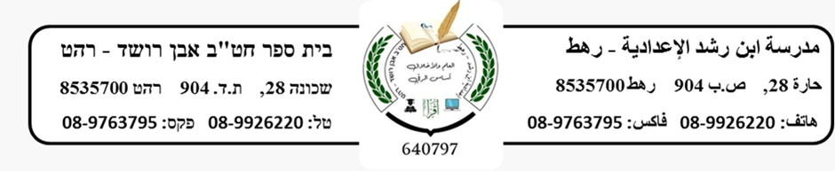

**مهمة تعليمية بيتية (الفعل التام والفعل الناقص)**

للصّفّ التّاسع

**أ**جيبوا عنِ الأسئلة التّالية، في دفاتركم:

1. ميّز/ي بيْنَ الأفعال التّامّة والنّاقصةِ بوضعِ خطٍّ تحتَ التّامةِ وخطّيْنِ تحتَ النّاقصة:

أ. يغفِر اللهُ الذّنوبَ إنْ شاءَ ذلك.

ب. كانتِ الأجوبةُ صحيحة.

ت. لَسْتُنَّ كاذبات.

ث. أٌنْشِئَتْ ملاجئُ للأيتام.

ج. لا يزالُ المَرءُ عالمًا ما طَلَبَ العِلْم.

2. أدخلْ/ ي إلى الجملِ الاسميّةِ التّاليةِ أفعالا ناقصةً، معَ مراعاةِ ما يحدُثُ منْ تغيير:

أ. الولدُ مريض.

ب. اِبنُكَ الكبيرُ مُهذّب.

ت. أخوهُ صبيٌّ سعيد.

ث. الحلُّ الجديدُ عادل.

ج. الأمطارُ شديدة.

3. احذف/ ي الأفعالَ النّاقصةَ منَ الجُمل التّاليةِ، ثمَّ اكتب/ي الجملةَ معَ مراعاةِ ما يحدُثُ عليها منْ تغيير:

أ. ما زالتِ المشاوراتُ مُستمرّة.

ب. أمسى عُضوُ المجلسِ مريضًا.

ت. ما زالَتِ الممرّضاتُ مفصولات.

ث. لستُنَّ مُؤمنات.

ج. كانَ البستانانِ زاهرَيْن.

نرجو لكم/نَّ الفائدة